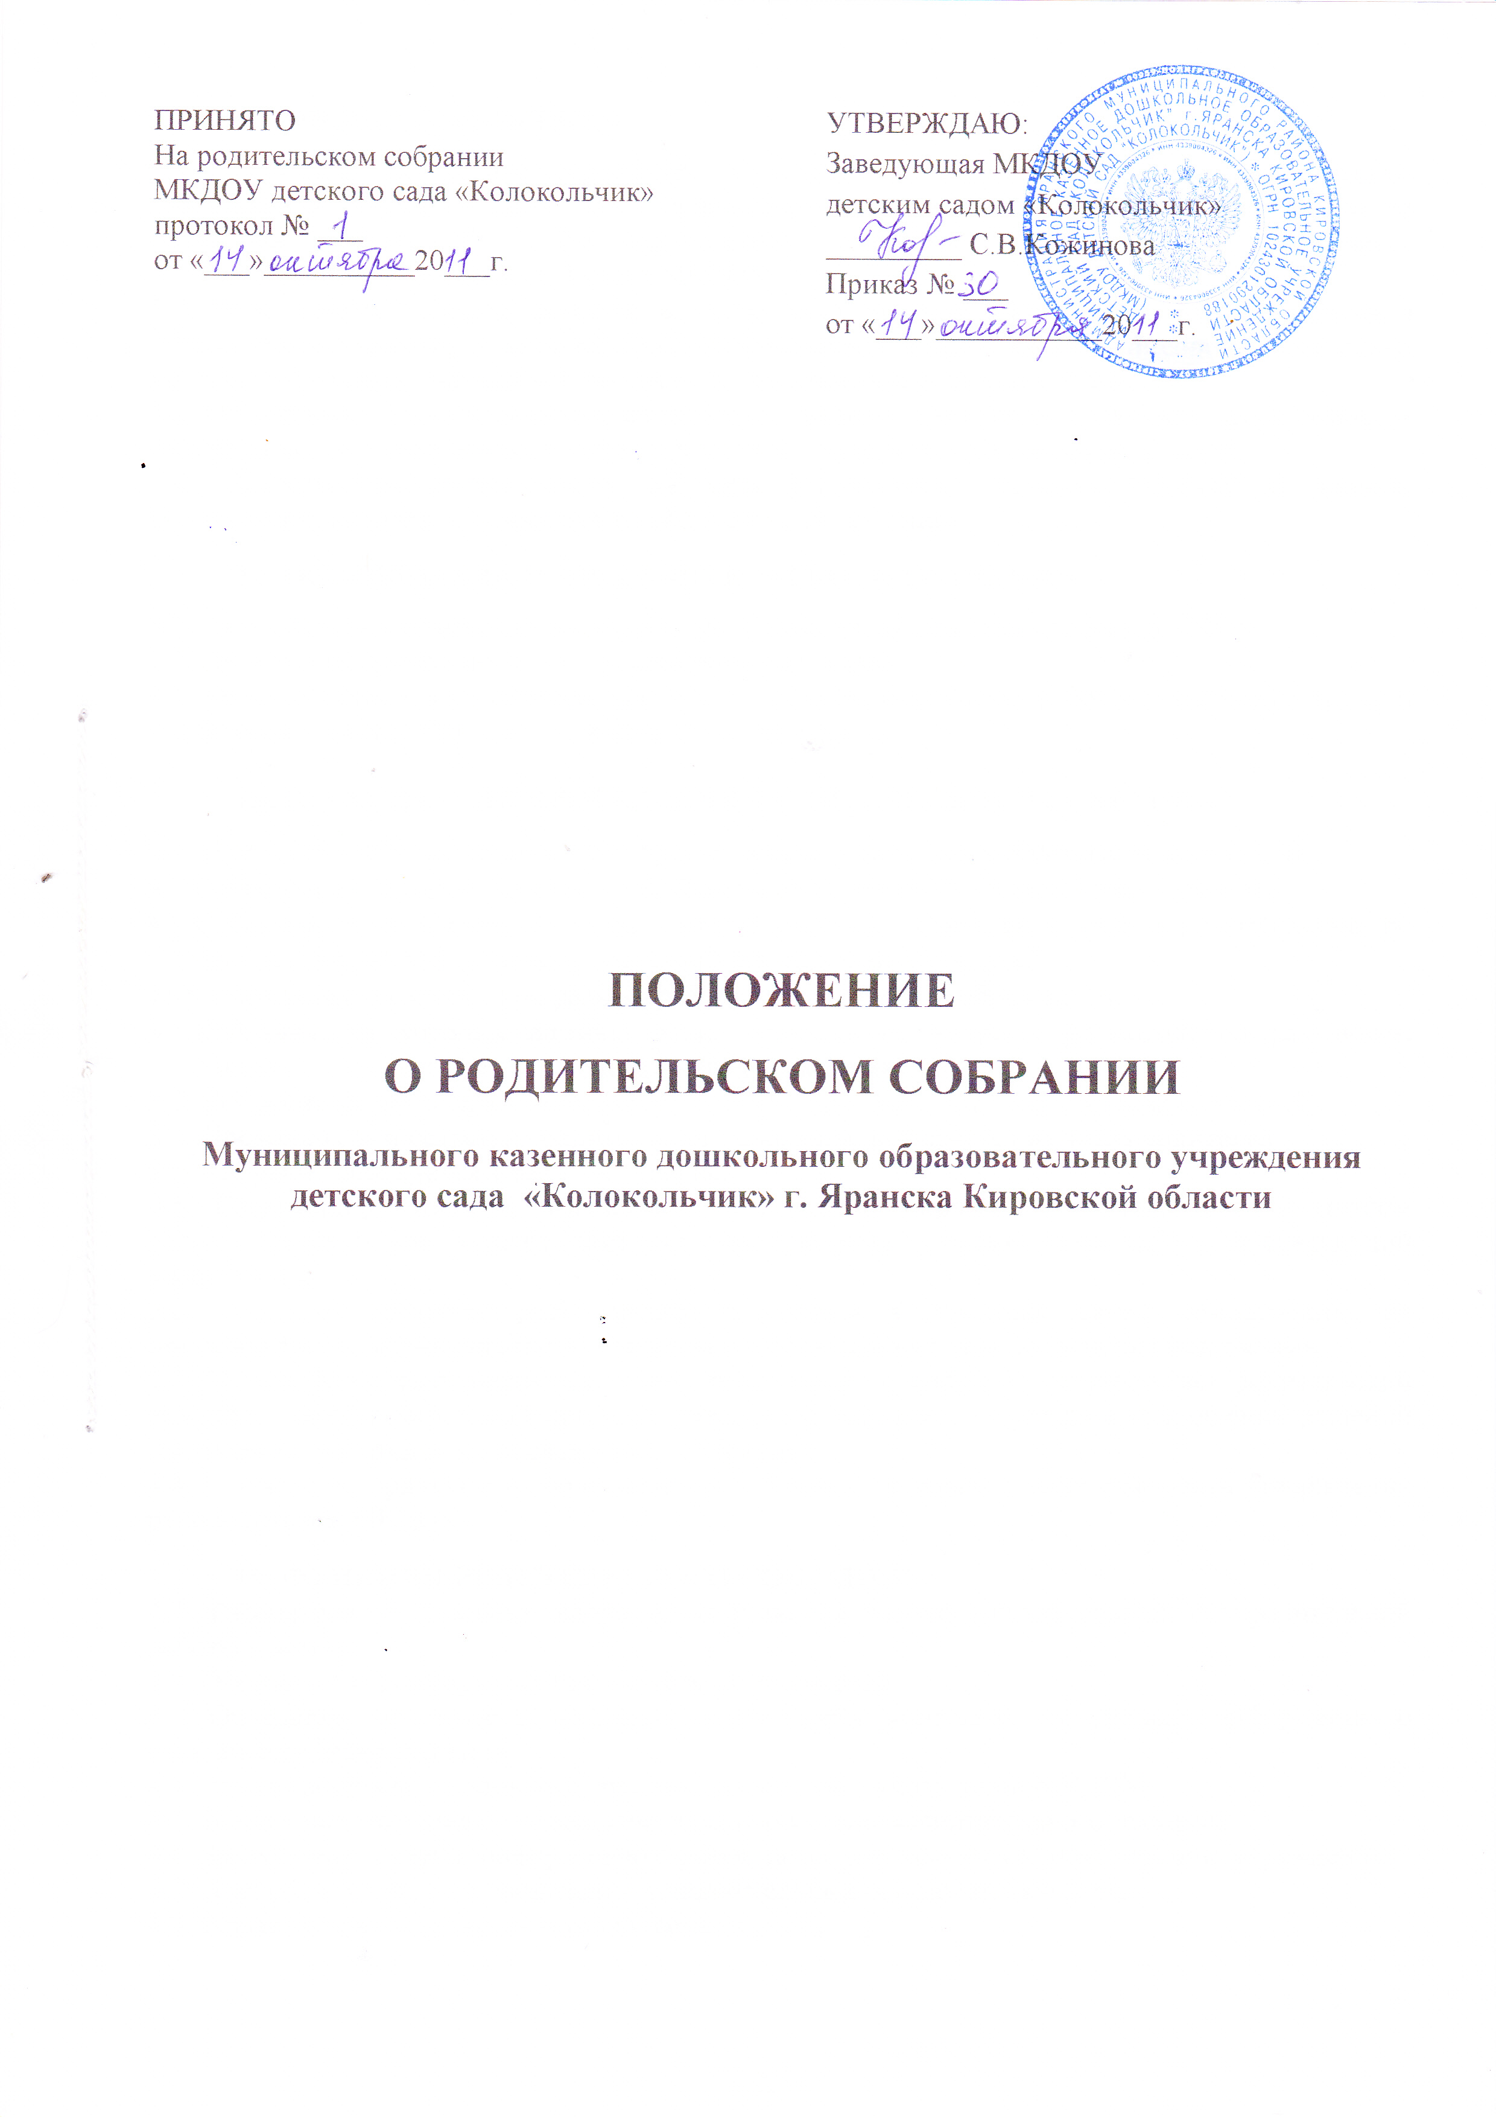

- ОБЩИЕ ПОЛОЖЕНИЯ

1.1. Настоящее Положение определяет осуществление общественной самоуправленческой деятельности родителей ДОУ через проведение родительского собрания, действующего на основании законов РФ «Об образовании», типового Положения «О дошкольном образовательном учреждении», Устава МКДОУ.
1.2. Родительское собрание является коллегиальным органом в управлении МКДОУ, органом общественного самоуправления МКДОУ, действующего в целях развития и совершенствования воспитательно-образовательного процесса во взаимосвязи родителей и МКДОУ.
1.3. Общественное самоуправление способствует решению вопросов и проблем, затрагивающих интересы педагогического коллектива и родителей по развитию и воспитанию детей.
1.4. Деятельность родительского собрания регулируется Уставом МКДОУ и данным Положением, которое принимается на родительском собрании.

- ОСНОВНЫЕ ЗАДАЧИ РОДИТЕЛЬСКОГО СОБРАНИЯ
2.1. Активизация и сплочение родителей для поиска путей решения проблем МКДОУ.
2.2. Проведение педагогического просвещения родителей.
2.3. Ознакомление с результатами воспитательно-образовательной работы за истекшее время и постановка новых целей и задач на последующий период.

- ОРГАНИЗАЦИЯ ПРОВЕДЕНИЯ РОДИТЕЛЬСКОГО СОБРАНИЯ

3.1. При подготовке родительского собрания используются разнообразные виды и формы:
- Собрания, на которых проводятся беседы на воспитательно - образовательные темы.
- Собрания, подготовленные инициативной группой родителей с целью рекомендации по использованию эффективного семейного опыта воспитания детей.
- Собрания-консультации по разным разделам дошкольного образования.
- Собрания, на которых администрация отвечает на вопросы родителей по различным направлениям деятельности дошкольного учреждения.
3.2. Собрание является правомочным при присутствии половины всего состава родителей.
3.3. Председатель и секретарь родительского собрания выбирается из числа родителей .
3.4. Собрание проводится 1 раз в полугодие.
3.5. Содержание вопросов, выносимых на собрание, определяются утвержденным планом работы. На последнем родительском собрании принимается проект плана работы на следующий учебный год.
3.6. Решение, принятое родительским собранием в пределах своей компетенции, не противоречащее законодательству РФ является обязательным для исполнения родителями.
3.7. Организацию выполнения решений родительского собрания осуществляет родительский комитет – представительный орган родительского собрания. Результаты выполнения решений сообщаются родителям на последующих собраниях.
  - Решения, принятые на родительском собрании, вступают в силу с момента утверждения руководителем МКДОУ.

- ФУНКЦИИ РОДИТЕЛЬСКОГО СОБРАНИЯ
4.1. Рассматривает основные направления развития учебно-воспитательной, оздоровительной работы с детьми.
4.2. Обсуждает и формирует социальный заказ родителей.
4.3. Определяет основные направления деятельности родителей, заслушивает информацию о выполнении своих решений.
4.4. Решает вопросы, связанные с участием родителей в управлении МКДОУ.
4.5. Вносит предложения по совершенствованию учебно-воспитательного процесса.
4.6. Заслушивает отчеты, информацию о результатах деятельности администрации учреждения.
4.7. Дает оценку качества проведения дополнительных образовательных услуг.
4.8. Решает вопросы оказания помощи семьям риска.

- ПРАВА РОДИТЕЛЬСКОГО СОБРАНИЯ
5.1. Родительское собрание имеет право:
- вносить предложения родительскому собранию по организации его работы;
- заслушивать информацию руководителя МКДОУ по состоянию и перспективах работы учреждения;
- принимать меры к родителям, не создающим нормальные условия в семье для развития ребенка;
- отмечать в печати положительный опыт семейного воспитания,
- присутствовать по приглашению на заседаниях педсовета МКДОУ, на районных и производственных совещаниях, касающихся дошкольного образования;
- оказывать благотворительную помощь в целях укрепления материальной базы МКДОУ.

- ДОКУМЕНТАЦИЯ РОДИТЕЛЬСКОГО СОБРАНИЯ
6.1. План деятельности на учебный год.
6.2. Родительские собрания оформляются протокольно, в книге протоколов фиксируется ход обсуждения вопросов, предложения и замечания членов родительского собрания.
Протоколы подписываются председателем и секретарем. Нумерация ведется от начала учебного года. Книга протоколов, которая хранится в делах учреждения, нумеруется постранично, прошнуровывается, скрепляется подписью руководителя и печатью дошкольного образовательного учреждения.

- ВЗАИМОСВЯЗЬ С ДРУГИМИ ОРГАНАМИ САМОУПРАВЛЕНИЯ
- Представительным органом родительского собрания является родительский комитет, который избирается на родительском собрании, который подотчетен родительскому собранию и планирует свою работу с учетом плана работы родительского собрания. Деятельность родительского комитета регулируется Положением, принятым на родительском собрании.

- СРОК ДЕЙСТВИЯ НАСТОЯЩЕГО ПОЛОЖЕНИЯ.
Срок действия настоящего Положения устанавливается с даты его утверждения руководителем МКДОУ.
Настоящее Положение прекращает свое действие в случае изъятия лицензии МКДОУ на образовательную деятельность или принятия нового Положения.
Дополнения и изменения к данному Положению утверждаются приказом руководителя после принятия на родительском собрании.

